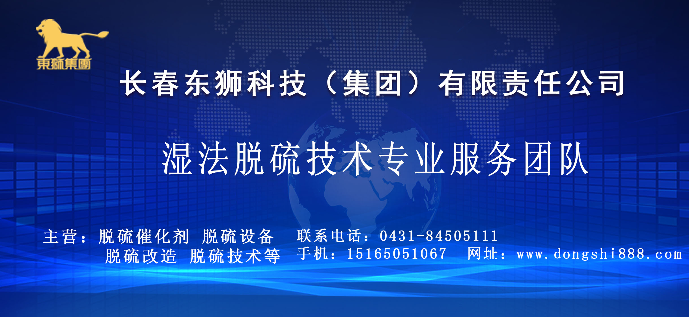

对于湿法脱硫领域来讲，它是一个比较系统、复杂的工程，影响生产的因素很多，要想干好这项工程，无论从气体的洗涤、净化，到工艺指标的控制都非常重要。
净化度低，运转周期短是湿法脱硫经常发生的问题，特别是设备配置合不合理，能不能满足生产要求至关重要。
笔者经过多年的湿法脱硫售后服务经验来看，喷淋密度低，对生产影响比较大，不仅使净化度达不到标准，还保证不了运转周期。
什么叫喷淋密度，喷淋密度就是单位时间内，单位塔截面积所通过的流体流量（m3/m2.h）。那么喷淋密度多少比较合适呢？
我个人通过生产实践与理论相结合，我建议生产中，喷淋密度应该保证在50m3/m2.h以上。
喷淋密度低对于给生产造成的危害是比较大的。这里就喷淋密度低，使出口硫化氢偏高，运转周期短，这两方面与大家交流，学习。
一、喷淋密度低影响净化度
净化度低影响的因素比较多，但无论其它工艺指标执行的再好，喷淋密度不够，净化度永远达不到指标要求。现在的湿法脱硫，无论是化肥厂还是焦化厂，无论是散装填料还是轻瓷填料、聚丙烯、规整填料等等，都是为了溶液更好的吸收硫化氢。只有气体更好的溶解在溶液中，才能发生中和反应，才能保证出口硫化氢在指标之内，才能保证净化度。如果喷淋密度偏低，气体通过填料上升过程中不能接触到溶液，反应生成的单质硫，盐类，以及其他一些不容物等不能很好的溶解到溶液中，使这些物质黏附在填料上，时间久了，黏附物越来越多就形成了干区。那时就会出现气体偏流，出口硫化氢超标现象。这里举个例子：
2016年4月11日，四川成都某陶瓷厂开车后出口硫化氢一直不合格，长春东狮公司技术人员到现场勘查后发现，主要是喷淋密度过低，气液接触不良，造成出口硫化氢超标
此陶瓷厂有关数据如下：
1.气量25000 Nm3/h
2.入口H2S＜3g/Nm3
3.出口＜50mg/Nm3
4.脱硫塔直径为3.4m高为30m内装三层散装填料
5.再生部分为低塔再生槽，直径为4000*4600*5400，再生器上安装十只喷嘴为20mm的喷射器。
6.脱硫泵，再生泵均为三台，每台为200m3/h，设计两开一备
7.使用纯碱液吸收，溶液组份都在指标之内
此厂刚开车时，出口硫化氢还可以，三天后出口硫化氢就超标了，达到100mg/Nm3以上。当时现场只开一台200m3/h脱硫泵，一台200m3/h再生泵，经过现场勘查及计算得出的结论是，对于这样的脱硫塔喷淋密度只有22m3/m2.h，显然这样的喷淋密度是满足不了生产需要的。那么它为何只开一台200m3/h脱硫泵呢，设计应该开两台呀，如果开两台喷淋密度就能达到44m3/m2.h。这里又暴露出一个问题，再生憋压，主要体现在十只喷嘴为20mm的喷射器上（每只喷射器通过溶液量约20m3/h）喷嘴过小，不能通过两台泵的循环量，也就是说，达不到44 m3/m2.h的喷淋密度，为了稳定生产，只能开一台脱硫泵，一台再生泵循环生产，如果开两台脱硫泵生产，贫液槽和富液槽不平衡，那只有开一台泵生产，所以，对于直径3.4m的脱硫塔来说，喷淋密度这么低，气液偏流不能充分接触，当然出口硫化氢就超标了。
那么此厂的硫化氢是如何达标的？采取的措施是，更换再生槽喷射器，使喷嘴扩大到28mm以上，保证每只喷射器通过溶液量在40m3/h以上，这样才能保证喷淋密度。事实证明，更换了喷射器后，提高了循环量，保证了喷淋密度，出口硫化氢立刻就降至50mg/Nm3的指标要求。
二、喷淋密度低，造成塔阻力上升，影响运转周期
造成塔阻力上升的因素比较多，有轻瓷填料破碎，溶液杂质多，波纹填料倒伏，副盐高，悬浮硫高，焦油多等等，这些因素都可能使塔阻力上升，但喷淋密度低也是造成塔阻力上升的主要原因。
现在不管是焦炉气，窑炉气，还是半水煤气等发生炉都需要H2S的处理，处理H2S普遍的采用湿法脱硫和干法脱硫，脱硫塔一般都设有三层填料，或散装填料或规整填料，就是为了气液充分接触。当气体经过脱硫塔由下而上通过第一层填料时，与由上而下的脱硫液逆流接触，通过888脱硫催化剂催化反应，把H2S转变成单质硫，从上往下依次通过第二层，第三层填料，把未转化成单质硫的H2S继续吸收转化，最后随着溶液带出脱硫塔。那么吸收了H2S含有单质硫的溶液就是要通过三层填料，依次流出脱硫塔去再生系统。如果喷淋密度低，气体在上升过程中就把硫颗粒，灰尘，焦油等不溶物沾在填料上，由于喷淋密度低，这些黏附物得不到攒动及冲刷，不能融到溶液中，更不能随着溶液带出脱硫塔，时间久了，这些地方就形成了干区，随着时间的推移，干区面积越来越大，气体上升通道越来越小，造成塔阻力上升。
举例说明：山东某吕电公司就出现喷淋密度低，塔阻力上升的问题
这里简介一下有关生产数据：
1.气量35000Nm3/h
2.入口H2S＜5g/Nm3
3.出口H2S＜50mg/Nm3
4.脱硫塔直为4.5m
5.脱硫泵为500m3/h
此公司脱硫开车催化剂采购的是长春一家PDS催化剂，开车近两个月，不仅出口硫化氢超标，而且脱硫塔阻力上升，严重时上升到8KPa以上，严重影响了煤气的输出，被迫停产，扒塔清填料。
此次事故得到了吕电公司领导的高度重视，经过市场调研，最后决定请长春东狮公司专家，现场指导分析事故原因，得出结论是：
1.脱硫泵设计流量偏小，喷淋密度只有31.5m3/m2.h，喷淋密度低是堵塔的主要原因
2.催化剂质量差，氧化能力弱，载氧能力不足，形成的单质硫颗粒细小，不利于再生泡沫浮选（开车两个月一直不出泡沫）
3.售后服务技术力量薄弱
设备经过检修，改造完善后，生产一切正常，SO2在线监测始终＜20mg/Nm3采取的措施是：
一个是提高了泵的循环量，脱硫泵在800m3/h，喷淋密度在50m3/m2.h以上。
另一个是使用了长春东狮公司脱硫催化剂。在长春东狮公司技术人员的指导下，从开车使用东狮公司催化剂后，生产立马出现转机，SO2在线监测两天就达标，塔阻力没有出现上升趋势，很稳定，得到了厂家的一致好评。
通过以上两个案例分析，我想说明的是喷淋密度在生产中的重要性。只有保证了喷淋密度，才能保证净化度。只有保证了喷淋密度，才能保证运转周期。
在脱硫催化剂的采购方面，建议一定选用性价比高，净化度高，氧化能力强，不堵塔等等性能的高效脱硫催化剂，另外还必须具有很强的专业售后服务技术经验做后盾，能够为企业解决后顾之忧，否则不能够保证生产长周期稳定运行。

